甲型H1N1流感公众卫生知识
一、勤洗手，尤其是在咳嗽或打喷嚏后要洗手。正确的洗手方法包括以下6个步骤：

1.掌心对掌心搓擦 2.手指交错掌心对手背搓擦 3.手指交错掌心对掌心搓擦
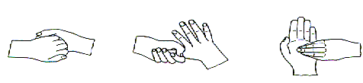
4.两手互握互搓指背 5.拇指在长中转动搓擦 6.指尖在掌心中搓擦
二、注意日常礼节。咳嗽或打喷嚏时用纸巾、毛巾等遮住口鼻；咳嗽或打喷嚏后要洗手，并尽量避免触摸眼睛、鼻或口。
三、倡导公众保持健康行为。如充足睡眠、合理营养、锻炼身体等。
四、保持家庭和工作场所环境清洁和良好通风状态。

四川省疾病预防控制中心急传所

